灵政发〔2022〕20号

灵璧县人民政府关于印发灵璧县

县城规划区声环境功能区划分方案的通知

各镇人民政府、经济开发区管委会，县政府各部门、各直属单位：

《灵璧县县城规划区声环境功能区划分方案》已经2022年12月11日灵璧县第十八届人民政府第34次常务会议审议通过，现印发给你们，请认真贯彻落实。

灵璧县人民政府

2022年12月26日

灵璧县县城规划区声环境功能区划分方案

根据《中华人民共和国环境保护法》《中华人民共和国噪声污染防治法》《关于加强环境噪声污染防治工作改善城乡声环境质量的指导意见》（环发〔2010〕144号）和《环境保护部办公厅关于加强和规范环境功能区划分管理工作的通知》（环办大气函〔2017〕1709号），声环境功能区是加强环境噪声污染防治、强化噪声源监督管理和环境执法、改善声环境质量的重要依据和手段。

一、指导思想

坚持以习近平新时代中国特色社会主义思想为指导，全面贯彻党的十九大、十九届历次全会精神和党的二十大精神，全面落实习近平生态文明思想，深入学习贯彻习近平总书记考察安徽重要讲话指示精神和治国理政新理念新思想新战略，坚持以人民为中心，全面提升噪声污染防治和声环境质量管理水平，强化噪声排放源监督管理，切实解决噪声扰民突出问题，不断改善城市声环境质量，努力建设安静舒适的城市环境，保护居民身体健康，促进和谐社会建设，提升人民群众生态环境获得感。

二、划定依据

1.《中华人民共和国环境保护法》（2015年1月1日施行）；

2.《中华人民共和国噪声污染防治法》（2022年6月5日）；

3.《安徽省环境保护条例》（2018年1月1日实施）；

4.《关于加强环境噪声污染防治工作改善城乡声环境质量的指导意见》（环发〔2010〕144号）；

5.《环境保护部关于发布<地面交通噪声污染防治技术政策>的通知》（环发〔2010〕7号）；

6.《环境保护部办公厅关于加强和规范声环境功能区划分管理工作的通知》（环办大气函〔2017〕1709号）；

7.《生态环境部办公厅关于全国声环境功能区划分工作进展情况的通报》（环办大气函〔2021〕497号）；

8.《安徽省环保厅转发环保部办公厅关于加强和规范声环境功能区划分管理工作的通知》（皖环函〔2018〕4号）；

9.《灵璧县城市总体规划》（2011-2030年）。

三、各类标准适用区域解释

1类声环境功能区：指以居民住宅、医疗卫生、文化体育、科研设计、行政办公为主要功能，需要保持安静的区域。

2类声环境功能区：指以商业金融、集市贸易为主要功能，或者居住、商业、工业混杂，需要维护住宅安静的区域。

3类声环境功能区：指以工业生产、仓储物流为主要功能，需要防止工业噪声对周围环境产生严重影响的区域。

4类声环境功能区：指交通干线两侧一定区域之内，需要防止交通噪声对周围环境产生严重影响的区域，包括4a类和4b类两种类型。4a类为高速公路、一级公路、二级公路、城市快速路、城市主干路、城市次干路、城市轨道交通（地面段）、内河航道两侧区域；4b类为铁路干线两侧区域。

四、城区规划区声环境功能区划分结果

声环境功能区划分范围是根据获取的近期城市最新的总体布局规划，结合遥感影像的解译成果，利用卫星影像现势性好的优势和特点，统筹兼顾，预测和预留城市近期发展空间，涵盖城区规划区范围。声环境功能区划分方案见下表。

|  |  |  |  |  |
| --- | --- | --- | --- | --- |
| 功能区类别 | 功能区编号 | 地理边界范围 | 面积（公顷） | |
| 0类区 | 灵璧县现状及规划范围内无康复疗养区等的特别需要安静的区域，故暂不划0类区。 | | | |
| 1类区 | 1-1 | 凤山大道-杨河西路-迎宾大道-杜渠路-金山路-治淮西路 | 241.70 | 415.30 |
| 1-2 | 金山路-迎宾大道-杨河西路 | 173.60 |
| 2类区 | 2-1 | 马山路-岳河东路-项王路-唐河路 | 139.54 | 4797.47 |
| 2-2 | 凤山大道-龙潭路-闸河西路 | 112.70 |
| 2-3 | 迎宾大道-濉水大道-建设北路-龙潭路 | 82.34 |
| 2-4 | 建设北路-濉水大道-孟山路-闸河东路 | 105.50 |
| 2-5 | 孟山路-濉水大道-项王路-闸河东路 | 104.78 |
| 2-6 | 凤山大道-濉水大道-迎宾大道-龙潭路 | 111.47 |
| 2-7 | 凤凰山路-杜渠路-凤山大道-治淮西路-金山路-杜渠路-迎宾大道-濉水大道 | 245.09 |
| 2-8 | 迎宾大道-杜渠路-建设北路-濉水大道 | 100.66 |
| 2-9 | 建设北路-双拥路-安河东路-项王路-濉水大道 | 524.51 |
| 2-10 | 迎宾大道-杨河西路-建设北路-杜渠路 | 214.50 |
| 2-11 | 界洪河路-杨河西路-凤山大道-治淮西路 | 177.81 |
| 2-12 | 界洪河路-钟灵大道-凤山大道-杨河西路-凤凰山路 | 153.08 |
| 2-13 | 凤山大道-解放西路-迎宾大道-金山路 | 140.40 |
| 2-14 | 迎宾大道-钟灵大道-建设中路-杨河西路 | 170.04 |
| 2-15 | 建设中路-钟灵大道-虞姬大道-安河东路-双拥路 | 62.40 |
| 2-16 | 虞姬大道-钟灵大道-项王路-安河东路 | 113.40 |
| 2-17 | 界洪河路-凤山大道-钟灵大道 | 72.04 |
| 2-18 | 迎宾大道-解放中路-建设中路-钟灵大道 | 166.99 |
| 2-19 | 建设中路-解放东路-虞姬大道-钟灵大道 | 160.94 |
| 2-20 | 虞姬大道-解放中路-项王路-钟灵大道 | 190.87 |
| 2-21 | 界洪河路-汴河路-迎宾大道-解放西路-凤山大道 | 140.31 |
| 2-22 | 迎宾大道-汴河路-建设中路-解放中路 | 124.90 |
| 2-23 | 建设中路-汴河路-虞姬大道-解放东路 | 126.97 |
| 2-24 | 虞姬大道-汴河路-项王路-解放东路 | 90.23 |
| 2-25 | 界洪河路-奇石大道-建设南路-汴河路-迎宾大道 | 91.74 |
| 2-26 | 建设南路-奇石大道-文豪路-汴河路 | 47.74 |
| 2-27 | 文豪路-奇石大道-虞姬大道-汴河路 | 55.22 |
| 2-28 | 虞姬大道-奇石大道-项王路-汴河路 | 85.15 |
| 2-29 | 界洪河路-洨水路-建设南路-奇石大道 | 76.61 |
| 2-30 | 建设南路-洨水路-文豪路-奇石大道 | 57.82 |
| 2-31 | 文豪路-洨水路-虞姬大道-奇石大道 | 72.88 |
| 2-32 | 汴七路-齐眉山路-沱河路-建设南路-永定路 | 420.71 |
| 2-33 | 建设南路-沱河路-项王路-永定路 | 258.13 |
| 3类区 | 3-1 | 青龙山路-唐河路-建设北路-古黄河路 | 198.92 | 1077.46 |
| 3-2 | 建设北路-唐河路-马山路-古黄河路 | 171.90 |
| 3-3 | 青龙山路-闫河路-建设北路-唐河路 | 119.06 |
| 3-4 | 建设北路-闫河路-马山路-唐河路 | 158.03 |
| 3-5 | 凤山大道-运料河路-迎宾北路-双河路 | 155.34 |
| 3-6 | 凤凰山路-龙潭路-凤山大道-闸河西路 | 75.63 |
| 3-7 | 卓阎村南（城西地表水厂） | 12.23 |
| 3-8 | 凤凰山路-濉水大道-凤山大道-龙潭路 | 63.49 |
| 3-9 | 虞姬大道-洨水路-项王路-奇石大道 | 122.86 |
| 4a类区 | / | 1.公路长度109599m。  a）相邻区域为l类声环境功能区域，距离为50m；b）相邻区域为2类声环境功能区域，距离为35m；c）相邻区域为3类声环境功能区域，距离为20m。  2.汽车站场占地面积为10.84公顷。 | / | / |
| 合计 | | | | 6290.23 |

五、附则

5.1生效日期

本区划于2022年12月26日起生效。

5.2区划解释权属

本功能区划分由宿州市灵璧县生态环境分局负责解释。

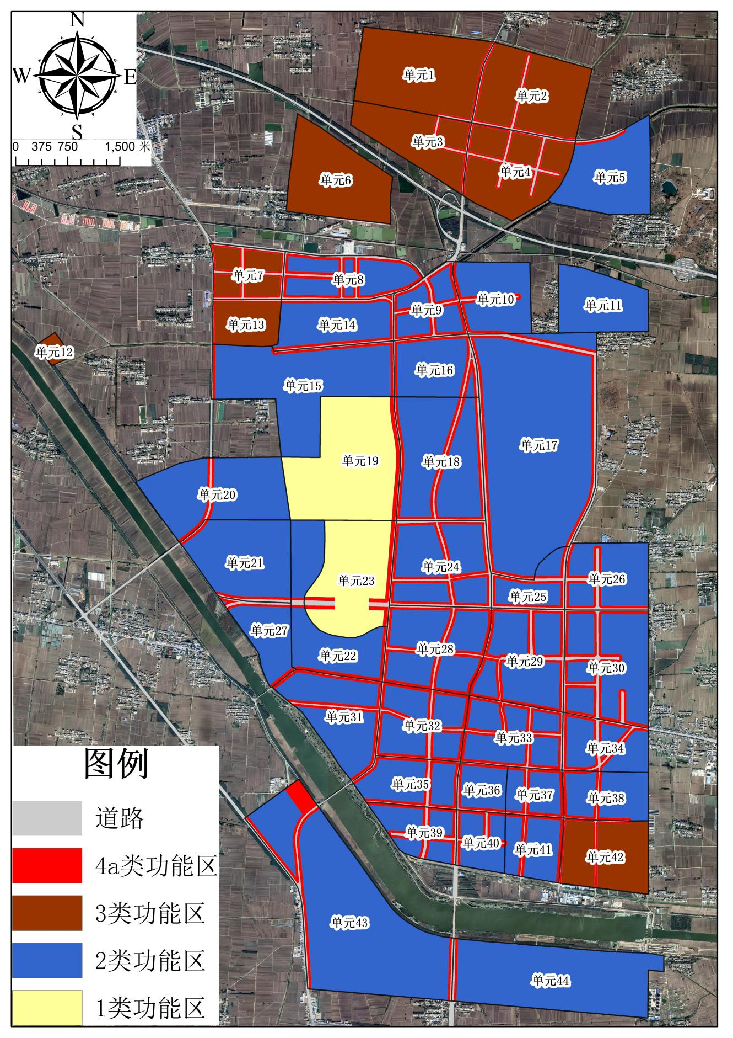

抄送：县委办公室、县人大常委会办公室、县政协办公室。

灵璧县人民政府办公室 2022年12月26日印发